**Solicitação de Troca de Plantão pelo APP**

Para solicitar uma troca utilizando o APP é necessário seguir o seguinte passo a passo:

1. Clicar no Menu Plantão -> Gestão
2. Selecionar o item Agenda
3. Esta é sua agenda, selecione o dia que deseja trocar
4. Visualize seu plantão e clique em Solicitar Troca

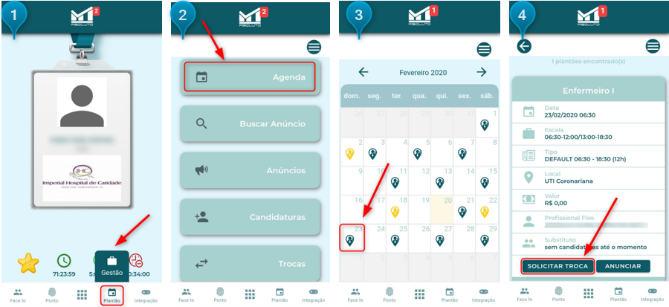

1. Primeiro selecione a competência , após isso clique no filtro  para selecionar o dia em que deseja trocar , é possível filtrar também por matricula e/ou profissional. Após preencher as informações selecione Buscar 
2. A tela informará o resultado da busca , e abaixo é visualizado vários Cards com os plantões disponíveis para a troca, arrastando para cima ou para baixo . Após escolher o plantão desejado selecione Trocar com 
3. Será mostrado o plantão escolhido, agora basta clicar em Confirmar. Sua solicitação foi finalizada com sucesso retornando a tela da Agenda.
4. Para verificar suas Solicitações de troca basta acessar no menu do item 2 a opção Trocas -> Minhas Solicitações

